|  |  |  |
| --- | --- | --- |
| Mission 4 – Paramétrer une veille sur Netvibes | | Capture d’écran |
| Durée : 40’ | Homme avec un remplissage uniouDeux hommes avec un remplissage uni | Source |

**Contexte professionnel**

Sacardi SA fabrique des maroquineries de luxe depuis 1989 à Bourg en Bresse. Elle emploie 45 personnes.

**Sacardi SA**

**81 Boulevard de Brou 01000 Bourg en Bresse**

Tél. : 04 74 18 xx xx -Fax : 04 74 18 xx xx

Mél : [contact@sacardi.fr](mailto:contact@sacardi.fr) - site : <http://www.sacardi.fr>

Un client de la société a demandé à l'entreprise de travailler sur un masque de protection respiratoire, esthétique et de qualité, réutilisable et à fortes qualités filtrantes. Le responsable technique du service R&D travaille depuis plusieurs mois sur un masque en fibre et silicone. Il a pris contact avec une société locale qui est spécialisée dans les filtres à particules pour automobile.

Une recherche commune a permis de mettre au point un masque transparent qui utilise les vertus filtrantes de la céramique. Le résultat et un masque transparent déclinée en 2 versions : une version professionnelle à haut pouvoir filtrant et une version grand public qui peut être personnalisée par le distributeur.

**Travail à faire**

En vous aidant du **document**, réalisez les tâches suivantes :

1. Paramétrez une veille numérique sur l’expression **masque de protection respiratoire céramique** sur Google Alertes.
2. Créez un compte sur Netvibes et paramétrez une veille numérique sur le Covid.

**Doc. Utiliser Netvibes**

#### **Créer un compte**

**- Ouvrez la page Netvibes :** <http://www.netvibes.com/fr>

- Cliquez sur le bouton Capture d’écran en haut de l’écran puis saisissez votre adresse mél et votre mot de passe.

- Activez la case anti-robot puis activez la case **J’accepte les conditions**.

- Cliquez sur le bouton **S’inscrire**.

- Ouvrez votre boîte Mél et confirmez votre inscription.

#### **Se connecter**

**- Ouvrez Netvibes :** <http://www.netvibes.com/signin>

- Cliquez sur l’option Capture d’écran en haut de la fenêtre.

- Saisissez votre identifiant et votre mot de passe.

- Cliquez sur le bouton **Se connecter.**

- Cliquez sur le bouton **Aller sur mon Dashboard** enhaut de l’écran.

#### **Modifier le mode d’affichage**

- Cliquez en haut de l’écran sur le bouton correspondant à l’affichage souhaité Capture d’écran.

#### **Rechercher une information**

- Cliquez dans la zone Capture d’écran et saisissez le mot clé ou l’expression clé de la recherche puis cliquez sur l’outil Capture d’écran.

#### **Créer un écran (Dashboard) et ajouter des applications (widgets)**

#### **Créer un Dashboard**

- Cliquez sur le bouton Capture d’écran - **Nouveau…**.

- Saisissez le nom de votre écran.

Ou :

- Sélectionnez un écran prédéfini.

- Cliquez sur le bouton **Créer le** **Dashboard**.

- Sélectionnez une image puis un cadre de mise en forme.

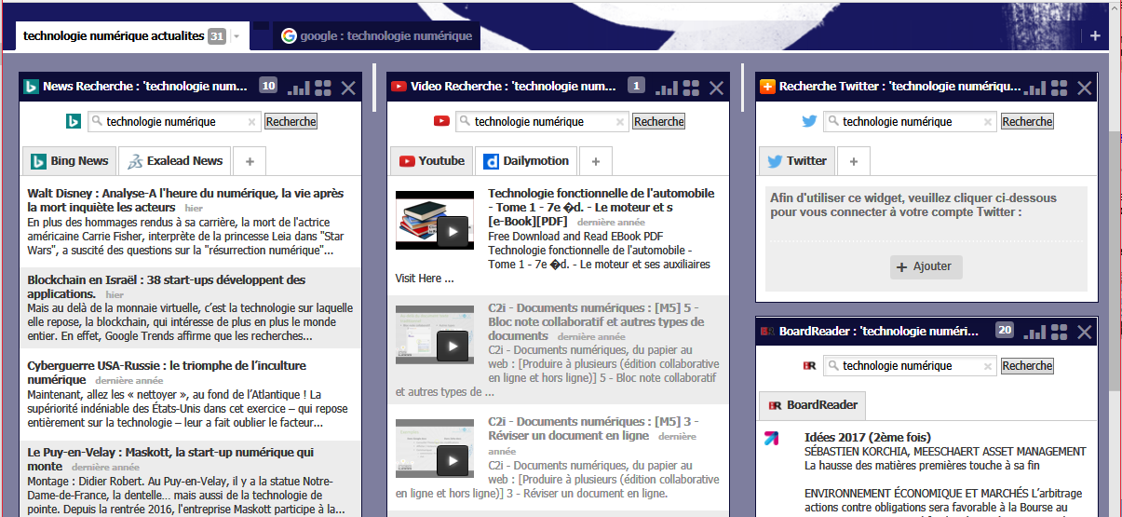- Sélectionnez la couleur d’arrière-plan.

- Cliquez sur le bouton **Valider**.

⇨ Le Dashboard est affiché. En mode **apps**, il contient des onglets paramétrables :

##### **Gérer les onglets**

##### **Capture d’écranAjouter un onglet**

- Cliquez sur le bouton  à droite des onglets.

- Modifiez le nom et sélectionnez une mise en page dans le volet droit.

#### **Supprimer un onglet**

- Activez l’onglet à supprimer puis cliquez sur le bouton déroulant à droite du nom de l’onglet et cliquez sur le bouton **Supprimer**.

- Confirmez la suppression en cliquant sur **Oui**.

#### **Ajouter des widgets à un onglet**

- Activez le Dashboard et l’onglet à paramétrer.

- Cliquez sur le bouton Capture d’écranen haut de l’écran.

- Cliquez sur le lien **Apps**, dans le volet gauche, pour le développer et sélectionnez au-dessous une catégorie de Widgets.

- Saisissez les mots clés de recherche et paramétrez au-dessous les critères de recherche.

- Validez par **[Entrée]**.

- Cliquez sur l’application à ajouter à l’onglet et sélectionnez l’onglet destination.

- Cliquez sur le bouton **Ajouter à votre Dashboard**.

#### **Supprimer un Dashboard**

- Cliquez sur le bouton Capture d’écran en haut de l’écran puis sur **Gérer…**

- Cliquez sur le bouton **Supprimer** du Dashboard à supprimer puis cliquez sur **OK** pour confirmer la suppression.

- Cliquez sur le bouton **Retour vers mon Dashboard** en haut à gauche de l’écran.

#### **Changer de Dashboard actif**

- Cliquez sur le bouton Capture d’écran en haut de l’écran et sélectionnez au-dessous, l’écran à afficher.

#### **S’abonner à un flux RSS**

#### **Capture d’écranLe lien netvibes est affiché sur la page des flux RSS**

- Activez un site qui possède un flux RSS.

- Cliquez sur le bouton **netvibes,** du flux auquel s’abonner, si le bouton est affiché.

⇨ Le site se connecte à netvibes.

- Connectez-vous à netvibes à l’aide de votre identifiant et de votre mot de passe.

⇨ La fenêtre suivante permet de rattacher le flux à un onglet du Dashboard.

- Sélectionnez l’onglet destination.

- Cliquez sur le bouton **Ajouter à mon tableau de bord.**

#### **Le lien netvibes n’est pas affiché sur la page des flux RSS**

- Cliquez-droit le bouton **XML** ou le **lien du flux RSS** et sélectionnez **Copier l’adresse du lien**.

- Activez netvibes et votre Dashboard

- Cliquez sur le bouton Capture d’écranen haut de l’écran.

- Cliquez sur le bouton **App de lecture**.

à droite de la zone.

⇨ L’icône du lien RSS est transférée au-dessous.

- Cliquez l’icône au-dessous.

- Sélectionnez l’onglet destination du flux

- Cliquez sur le bouton **Ajouter à votre Dashboard.**

⇨ Le flux est affiché dans l’onglet.